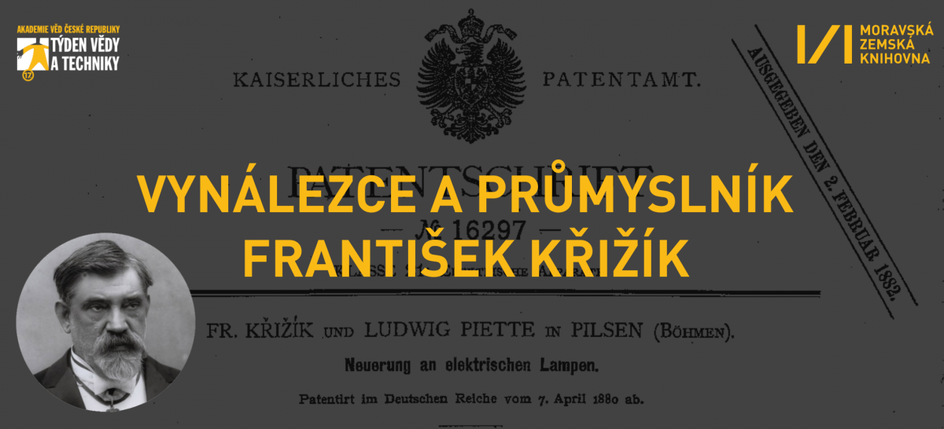
Výstava
Kdy: 1. 11. 2017 – 27. 1. 2018
Kde: Studovna přírodních a
technických věd / 7. patro

V r. 2017 si připomínáme 170. výročí narození Františka Křižíka, českého technika, podnikatele a vynálezce světového významu. F. Křižík zkonstruoval blokové signalizační zařízení a obloukovou lampu. Získal zakázky na pouliční osvětlení a vybavení asi 130 českých elektráren. Zajistil osvětlení Jubilejní výstavy v r. 1891 a vytvořil světelnou fontánu v areálu pražského výstaviště, zprovoznil také některé tramvajové tratě v Praze. Výstavka přibližuje život a dílo tohoto významného českého elektrotechnika.

